**Отчет**

**Единый методический день**

**Тема: "Воспитательная составляющая урока как ведущая линия обучения".**

**Ощепковская СОШ, филиал МАОУ Абатская СОШ № 1**

**План**

Дата проведения: 15.03.24 г

|  |  |  |  |
| --- | --- | --- | --- |
| **№** | **Мероприятие** | **Ответственный** | **Время проведения** |
| 1 | Открытый классный час, 5 класс, по теме: "Секреты общения". | Десятова Т.М | 12.03.24 г  9.20-10.00 |
| 2 | Открытый урок по русскому языку, 1 класс, по теме: "Слова, отвечающие на вопрос что?. Составление предложений из набора слов". | Сартакова М.А. | 13.03.24 г  9.20-10.00 |
| 3 | Открытый урок по литературе, 8 класс, по теме «А.Н. Толстой. Рассказ "Русский характер". Образ главного героя и проблема национального характера. Смысл финала". | Волохина Е.П. | 15.03.24 г  9.20-10.00 |
| 4 | Круглый стол по теме: " Воспитательная составляющая урока как ведущая линия обучения ". | Олькова А.А. | 16.03.24 г  14.30 – 14.45 |
| 5 | Рефлексия | Волохина Е.П. | 16.03.24 г  14.45 – 15.00 |

**Отчет**

**Единый методический день**

**Тема: "Воспитательная составляющая урока как ведущая линия обучения".**

12.03.24 г - Открытый классный час, 5 класс, по теме: "Секреты общения" – учитель Десятова Т.М.

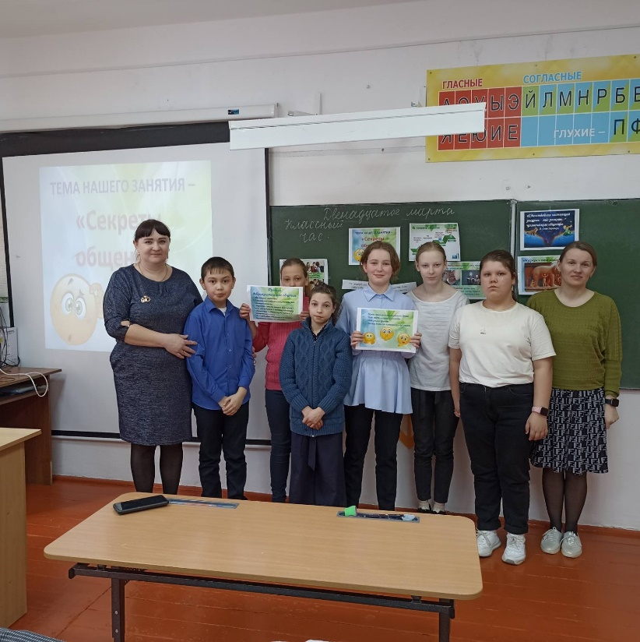 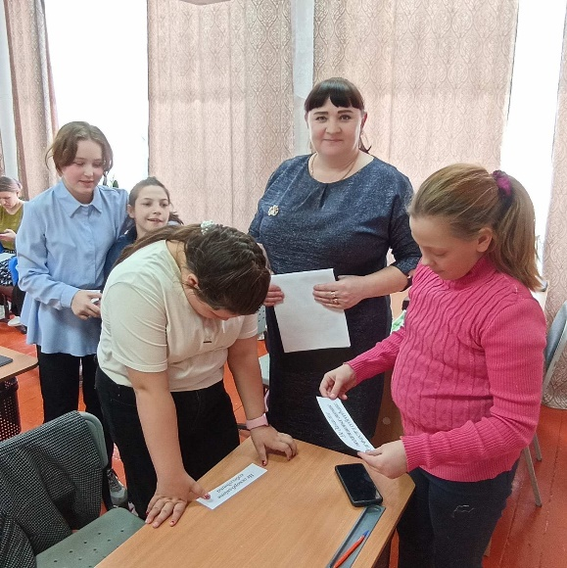

15.03.24 г - Открытый урок по русскому языку, 1 класс, по теме: "Слова, отвечающие на вопрос что?. Составление предложений из набора слов" – учитель Сартакова М.А.

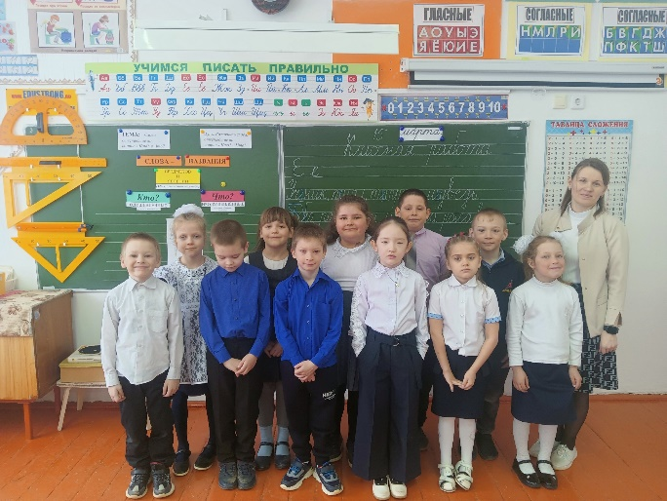 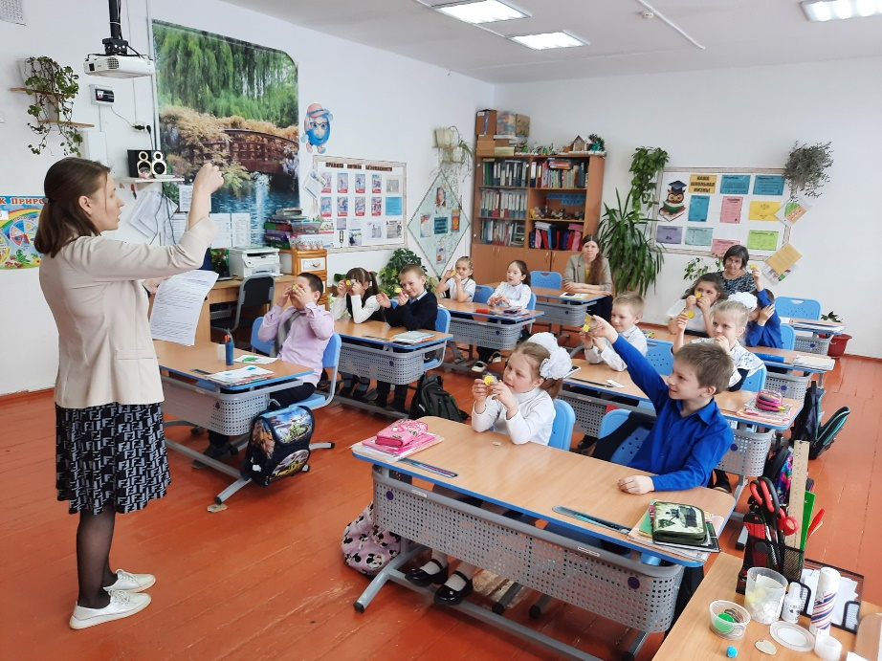

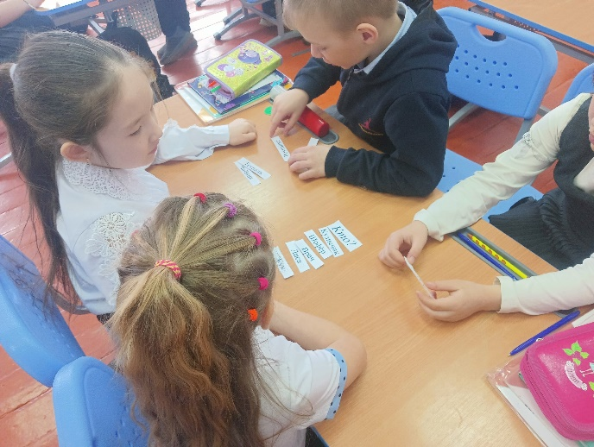 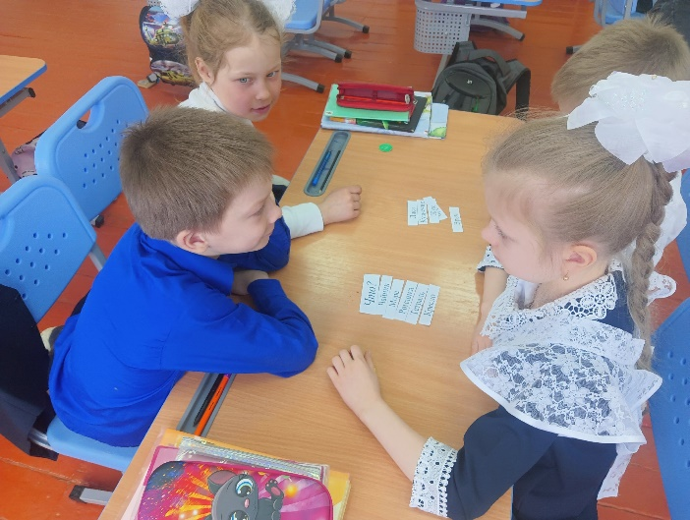

15.03.24 г - Открытый урок по литературе, 8 класс, по теме «А.Н. Толстой. Рассказ "Русский характер". Образ главного героя и проблема национального характера. Смысл финала" – учитель Волохина Е.П.

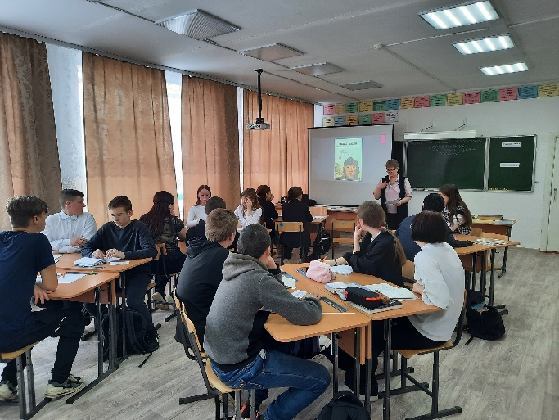 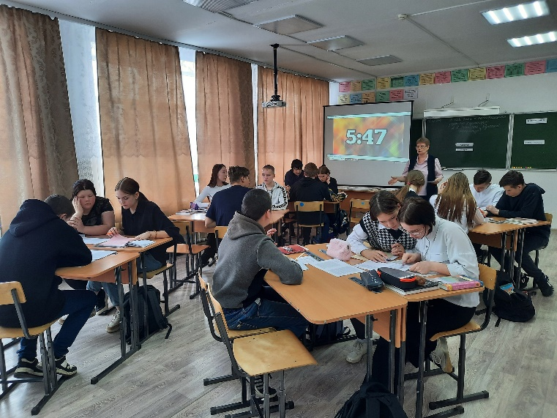

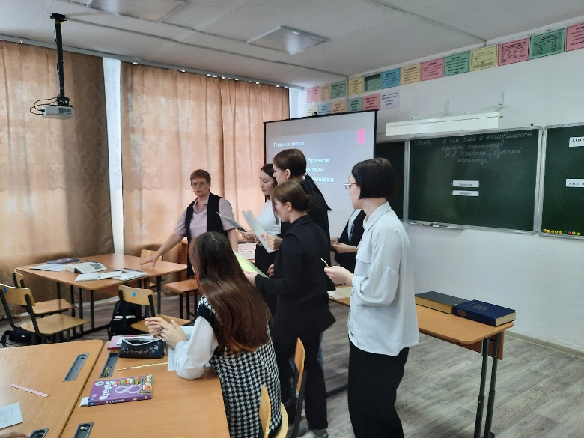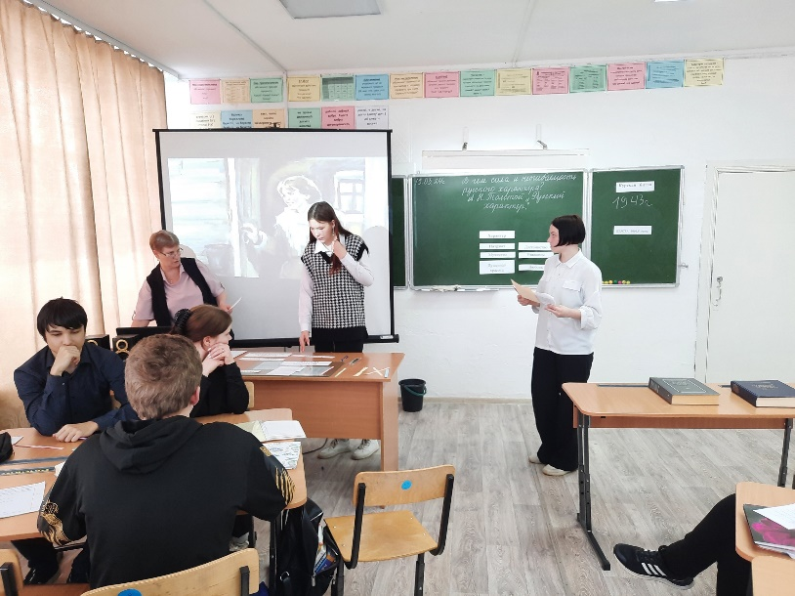

16.03.24 г - Круглый стол по теме: " Воспитательная составляющая урока как ведущая линия обучения " – педагог-организатор Олькова А.А.

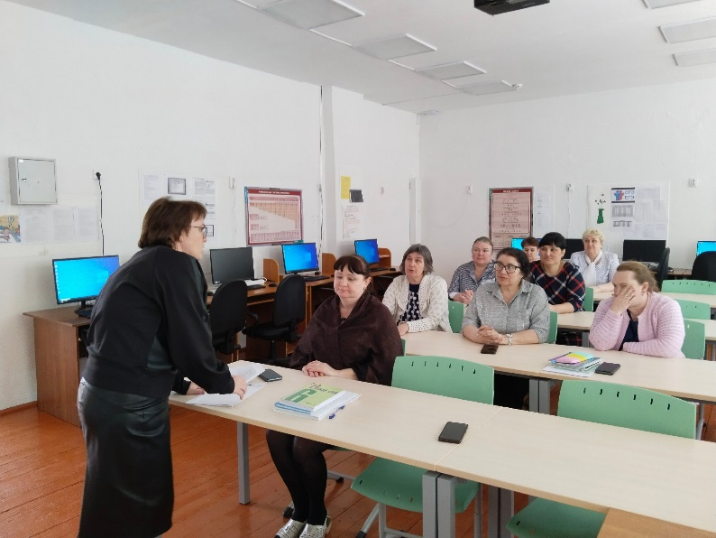 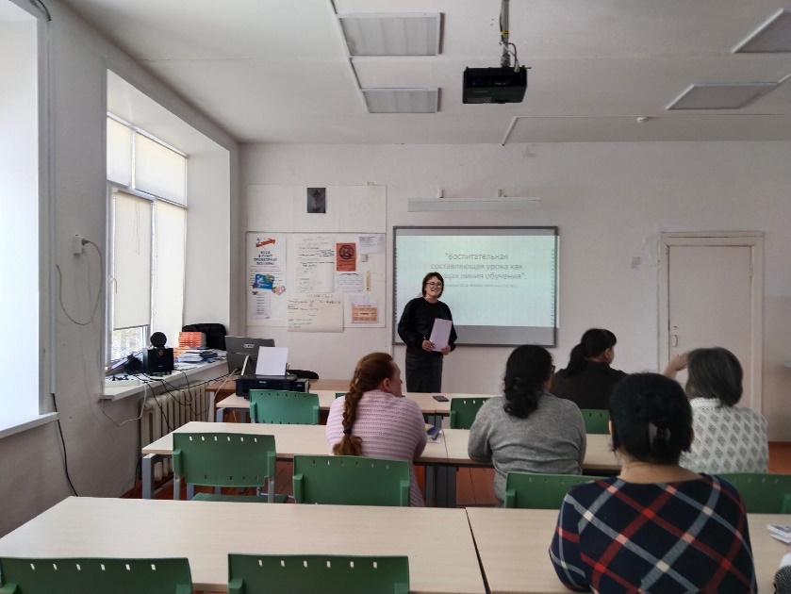

Вывод: **Методически правильно построенный урок воспитывает каждым своим моментом.**

- **Организационный момент**. Воспитываются организованность, внимательность, формируются умения быстро сосредотачиваться.

**- Проверка домашнего задания**. Воспитываются ответственность за порученное дело, уверенность в себе, умения слышать и слушать другого ученика, реагировать на неожиданную ситуацию, сдерживать эмоции, выступать публично.

**- Объяснение новых знаний**. Воспитываются умения сконцентрироваться на получении информации, выделить главное, установить причинно-следственные связи между событиями и явлениями.

-  **Проверка усвоенного материала**. Воспитывается критическое отношение к своим знаниям, развивается способность оценить эффективность собственной работы.

- **Объявление домашнего задания.** Воспитываются терпение, аккуратность, умение сосредотачиваться.

Все это - фоновое воспитание. Оно происходит систематически, из урока в урок и в большей степени влияет на ценностное поведение и сознание детей.

Если учебное занятие будет строиться на основании перечисленных требований, то его воспитательная функция займет главенствующее положение по отношению ко всем остальным.

На втором месте будет функция развивающая, на третьем - обучающая.

**Рекомендации по реализации воспитательного аспекта урока:**

-  при планировании урока учитывать диагностику уровня воспитанности ученика и класса в целом;

- продумывать виды деятельности учащихся на каждом этапе урока в связи с поставленными целями;

-   осуществлять выбор оптимальных способов и приемов для начала урока;

-использовать на этапе актуализации инновационные технологии;

- использовать на уроке разные виды контроля, что позволит воспитывать ответственность, самостоятельность, критичность, коммуникабельность, трудолюбие;

-  применять разные способы оценивания, что оказывает положительное воздействие на ребенка и в плане успеха в случае неудач;

- проводить этап рефлексии на каждом уроке, что позволит корректировать воспитательные задачи урока.

**Урок – это не только форма обучения, а огромный воспитательный потенциал, реализация, которого зависит от целенаправленного отбора содержания учебного материала, от профессионализма учителя, его методической грамотности, умения определять образовательные и воспитательные возможности.**

Нельзя забывать и о роли неосознанного воспитания, когда педагог воспитывает каждый день своим примером, своим отношением к ребятам, коллегам.

Методист: Е.П. Волохина